

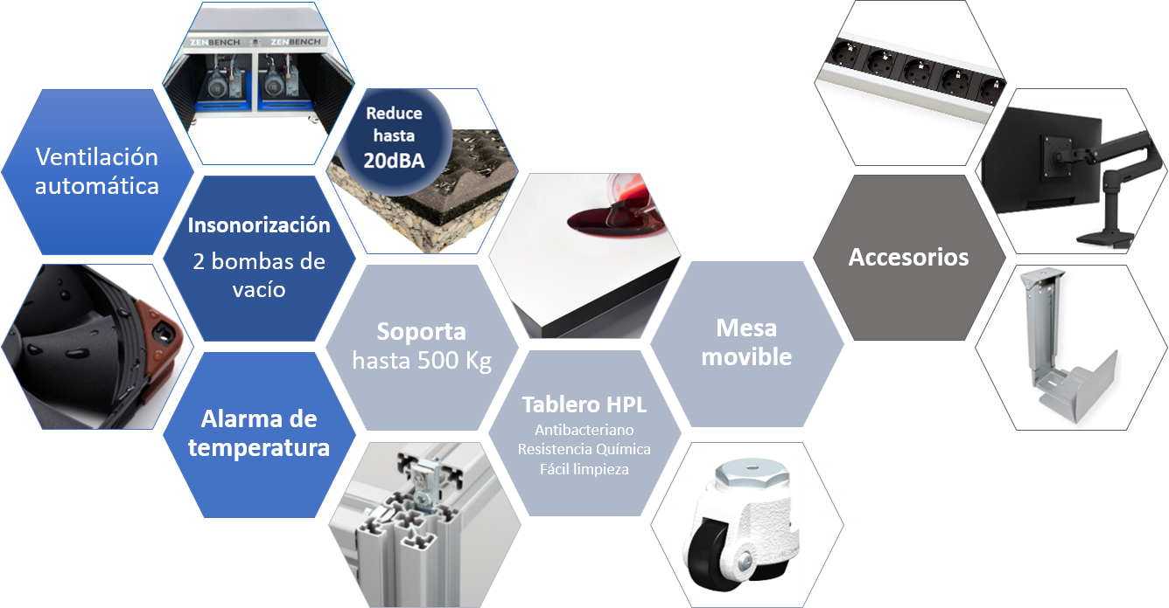
ZBench150VP2

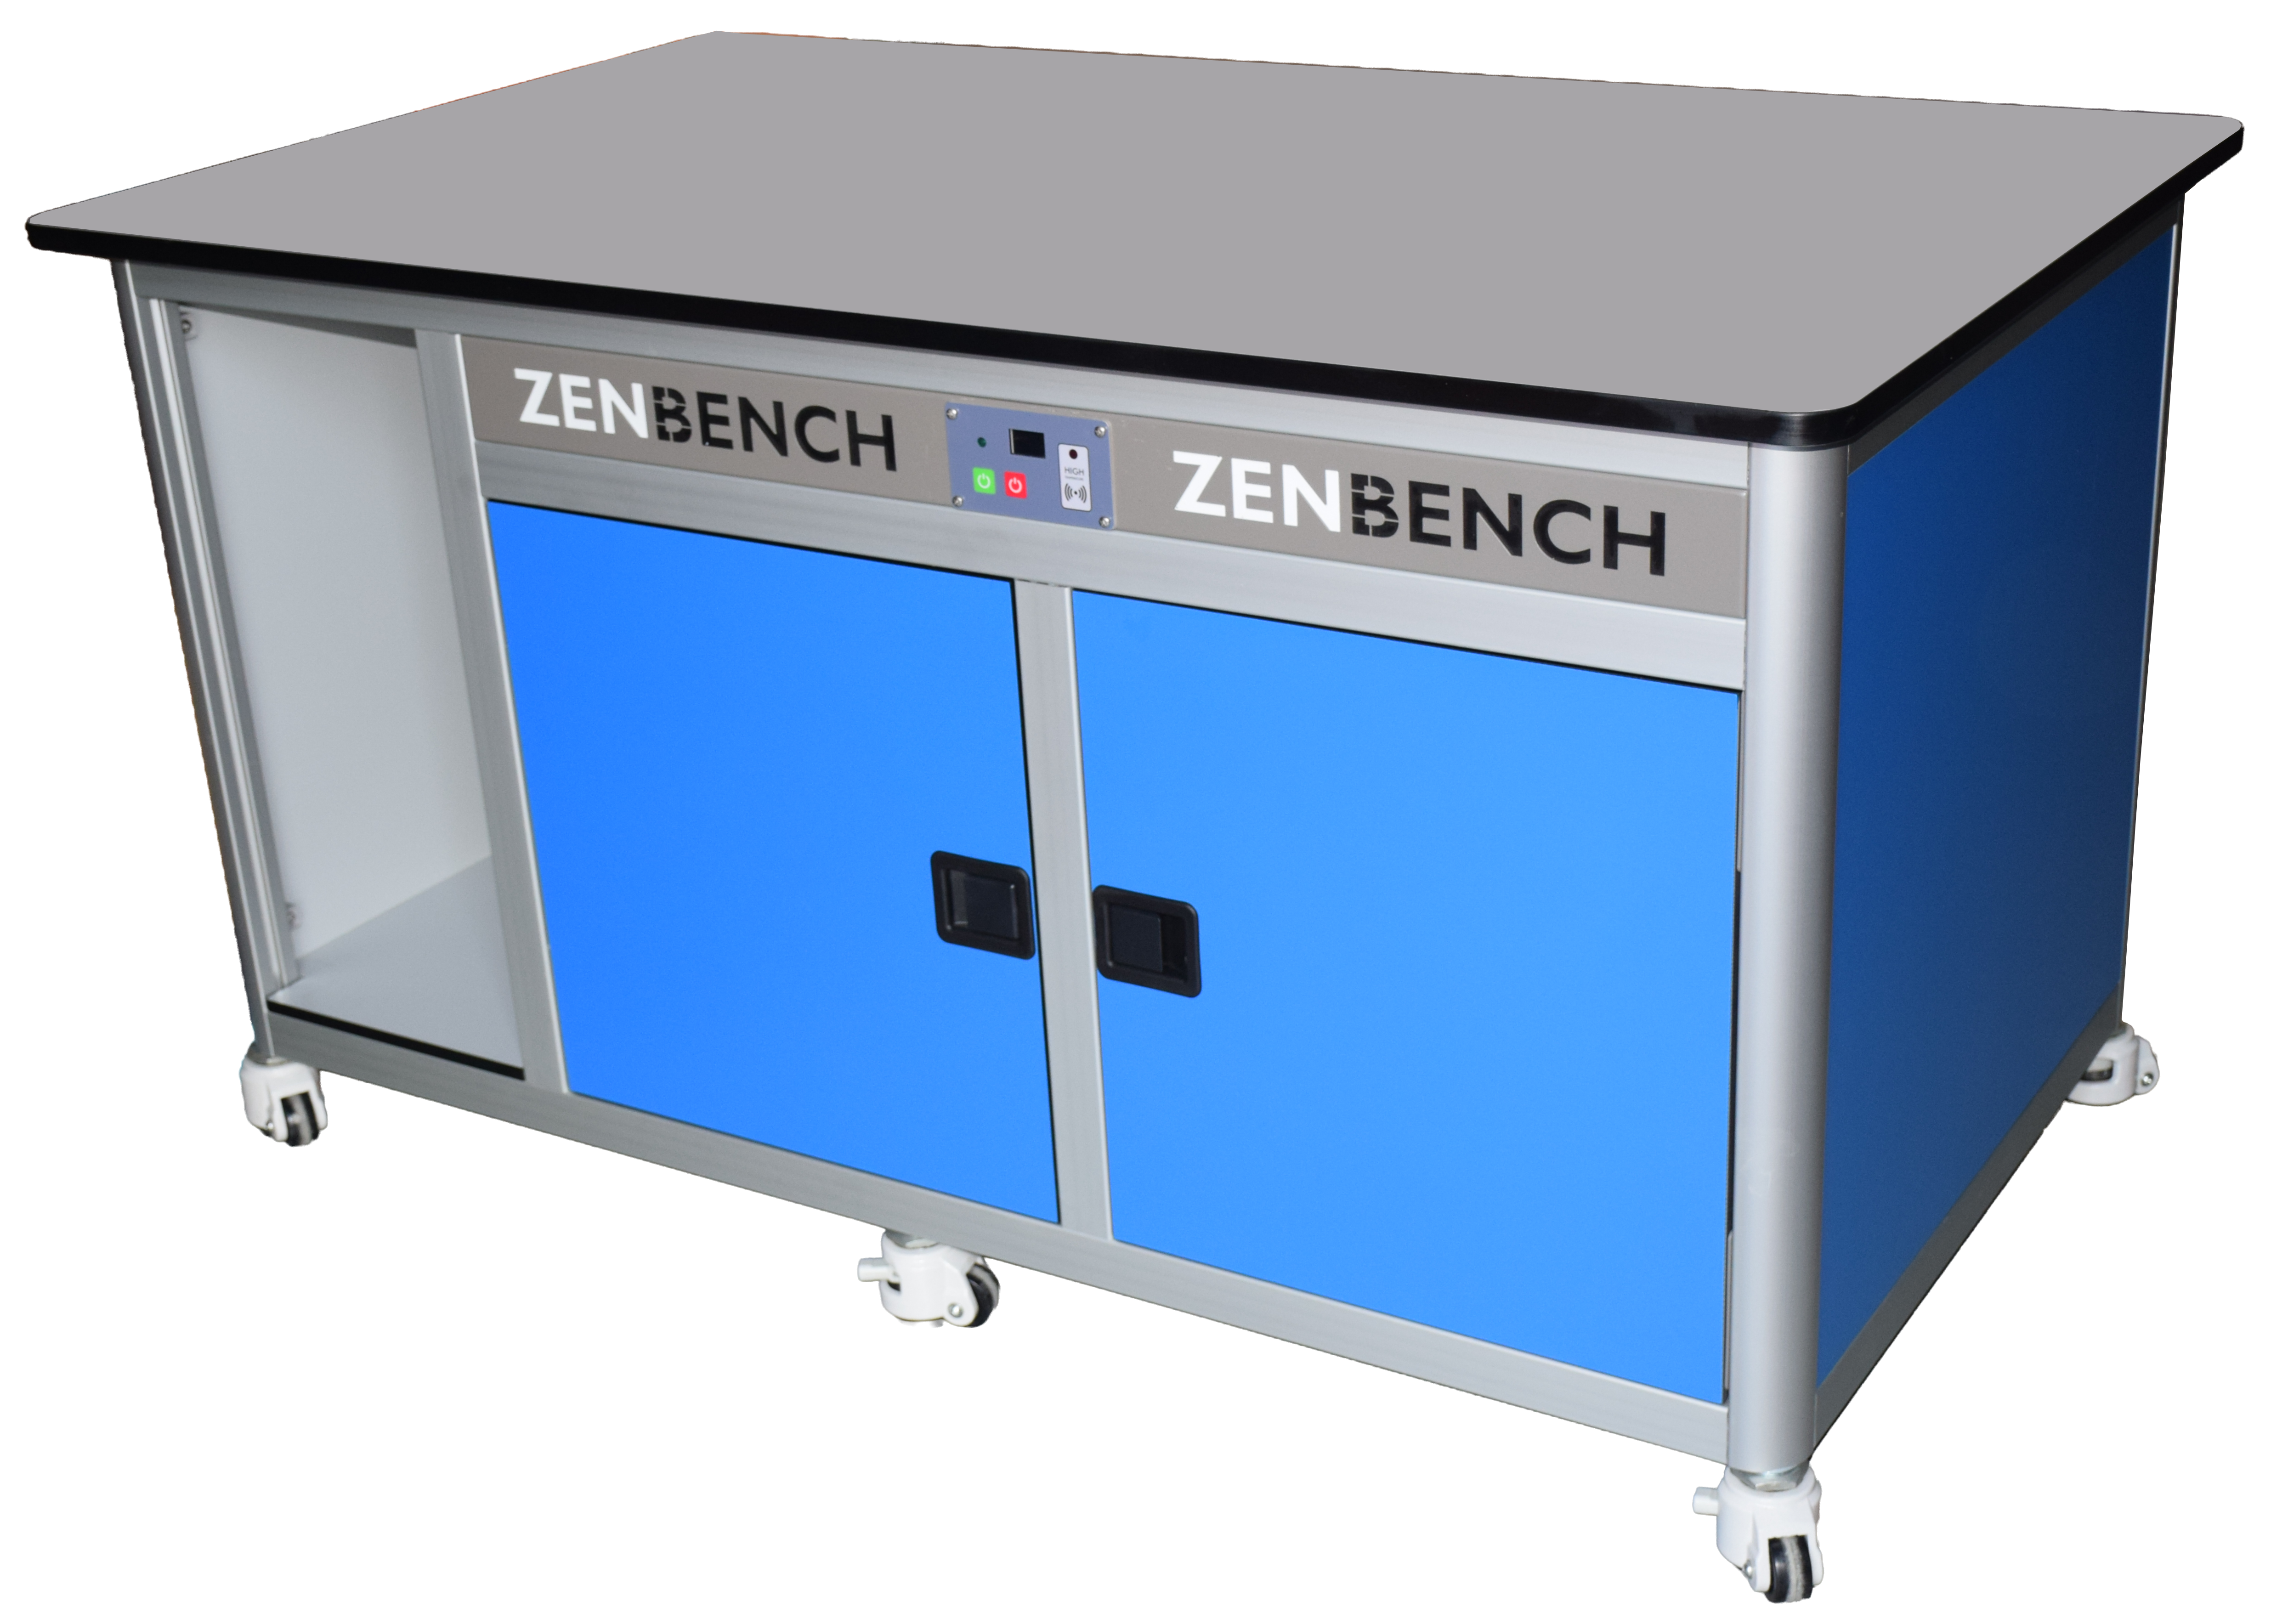

Especificaciones técnicas s

- Mesa de insonorización móvil para GC/LC-MS con estructura en perfil de aluminio de alta resistencia.

- HPL de 12mm para el cerramiento y Fundermax Resistance de 20 mm de grosor para la superficie de trabajo, ambos con resistencia a productos químicos.

- Seis ruedas elevadoras con pata de fijación integrada para una mayor estabilidad.

- Soporta un peso de hasta 500 kg.
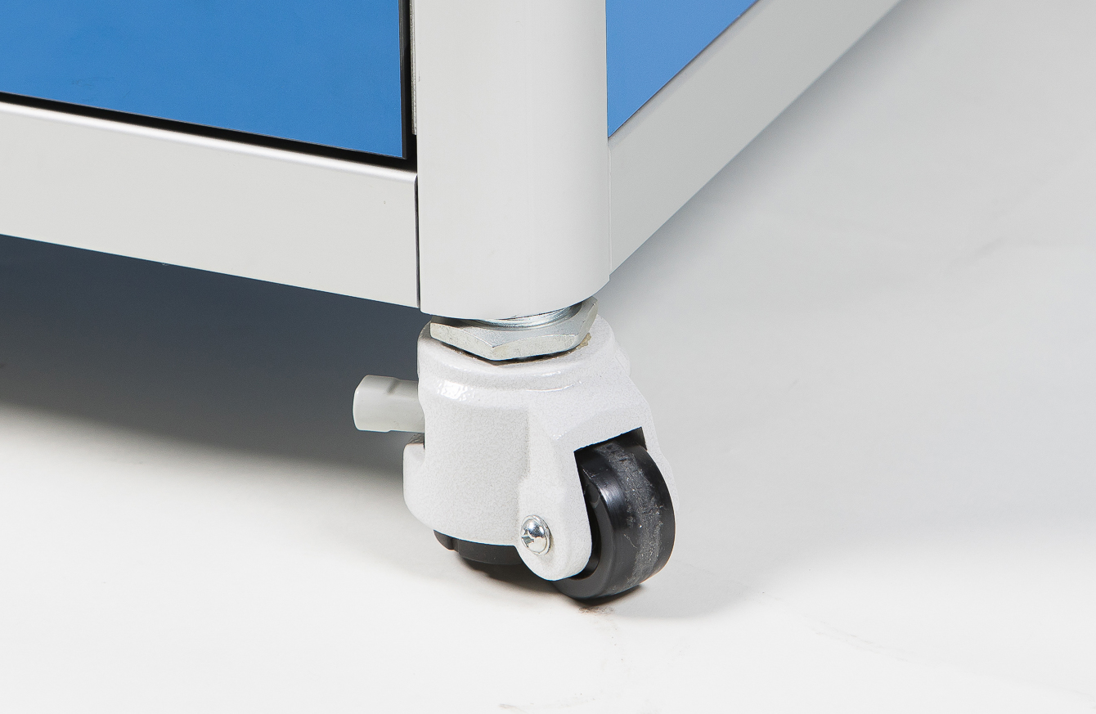

Compartimento de insonorización para 2 bombas de vacío:

- Dos puertas con cierre para acceder fácilmente a la bomba de vacío y poder realizar el cambio de aceite.

- Compartimento con aislante acústico multicapa de 50 mm de grosor diseñado para insonorizada motores, compresores y bombas de vacío. Reduce más del 85% de la percepción del ruido.

- Sistema antivibración: una bandeja de acero inoxidable con silentblocks para absorber las vibraciones producidas por la bomba de vacío.

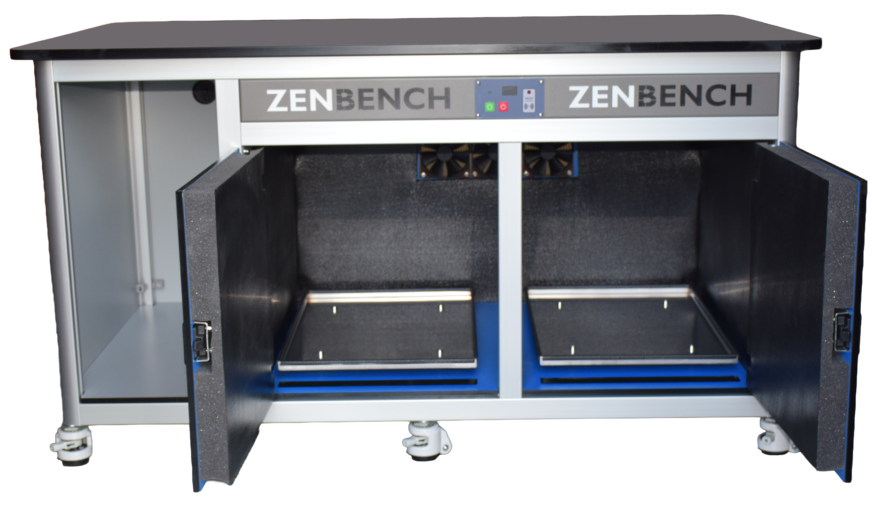
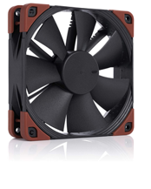
Sistema de ventilación y pasamuros

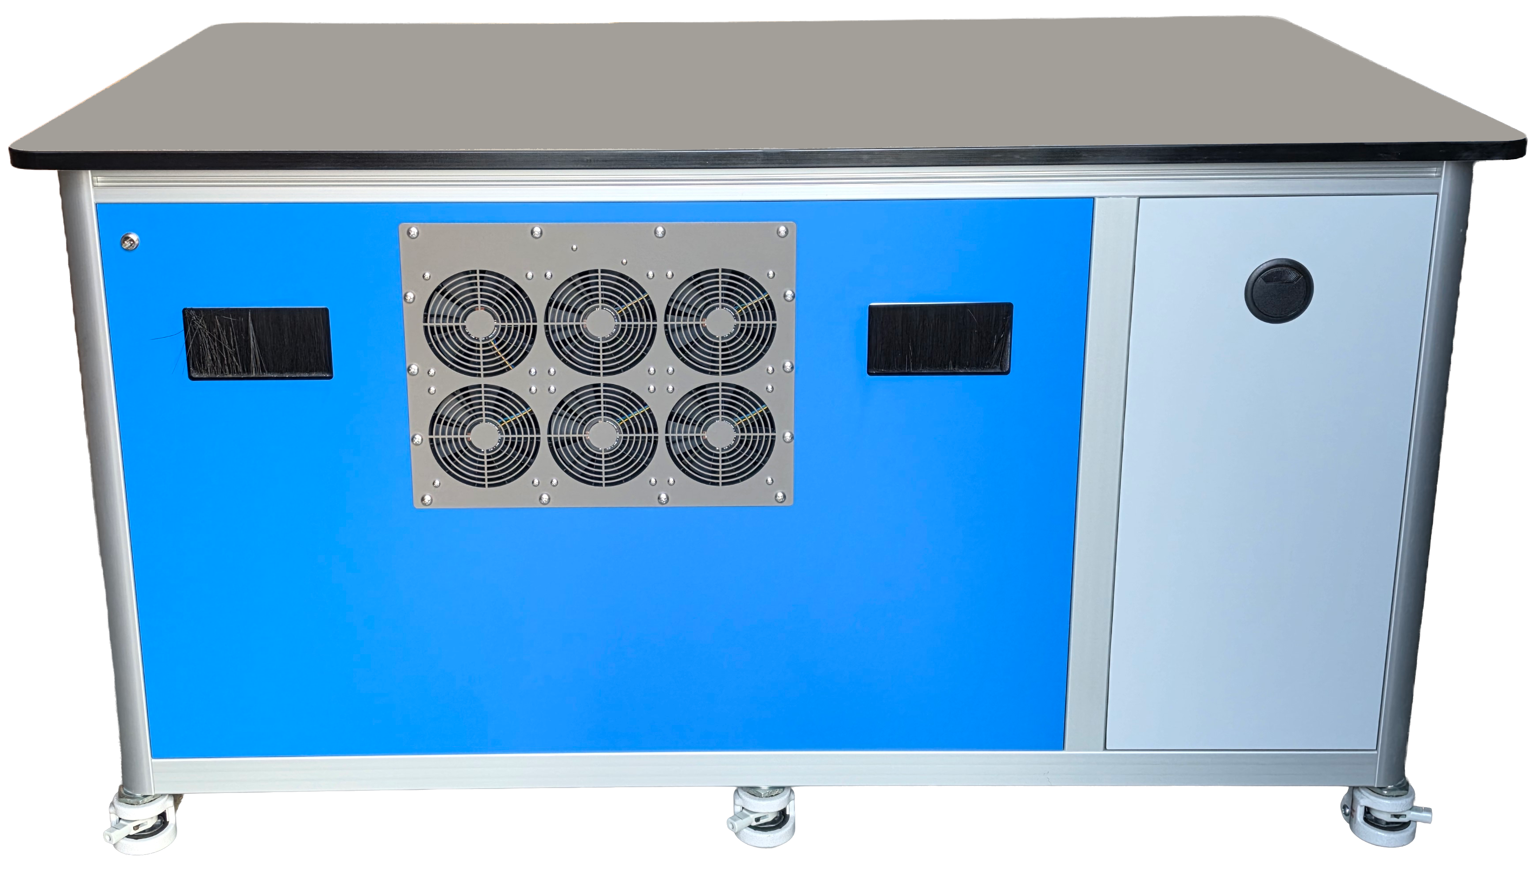
- 6 ventiladores ultrasilenciosos de larga duración (150.000 horas) y fácilmente reemplazables.

- 4 pasamuros para sacar los tubos de vacío de las bombas de vacío y 2 para los cables.

- Alimentador de 12V para conectar a la red 230V/50Hz con conector de seguridad.

Panel de control con display para visualizar la temperatura

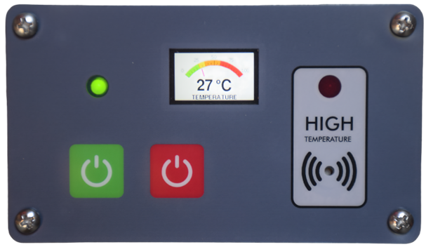

- Botón de encendido (verde) y apagado (rojo)
- Los ventiladores empiezan a funcionar cuando la temperatura del interior es superior a 20°C y alcanzan la máxima velocidad a los 35°C.
- Sistema progresivo de alarma de temperatura: aviso óptico y acústico con tres niveles de intensidad programados a 56°C, a los 61°C y a los 70°C.
- El sistema cuenta con una batería para la alarma funcione, aunque se vaya la corriente.

- Opcional: se puede configurar para que la bomba de vacío se apague al alcanzar el interior una determinada temperatura.

Dimensiones Mesa ZBench 190VP2 | Ancho (cm) | Fondo (cm) | Alto (cm)
Dimensiones externas de la mesa | 150 | 88 | 83
Dimensiones internas del compartimento de insonorización | 90 | 66 | 60

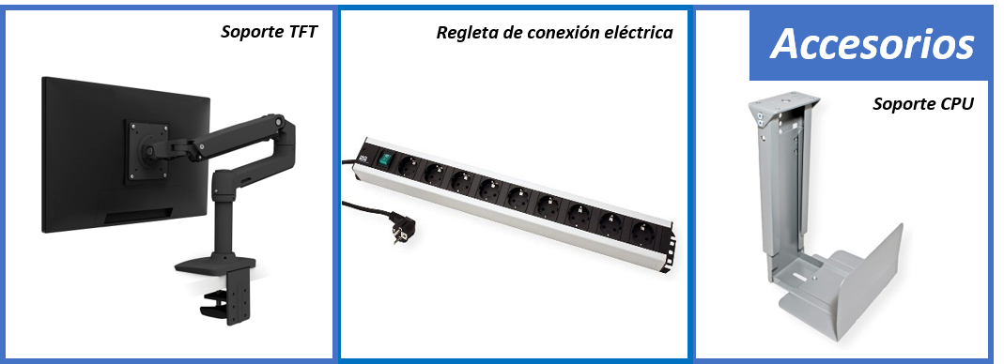
Ref. | Concepto | Descripción
ACC-ARM | Brazo TFT | Diseño ergonómico que permite ajustar la altura hasta 33 cm para conseguir una mejor postura y evitar problemas de espalda y cervicales.  Brazo flexible que permite una inclinación de 75°, giro de 360° y una separación del monitor de hasta 65 cm.  Montaje rápido y fácil que incluye todo lo necesario para su instalación.
ACC-HOLD | Soporte CPU | Soporte para colocar la CPU en un lateral de la mesa.  Posición, altura y ancho totalmente ajustable.  Estructura resistente fabricada en acero y en color plata.
ACC-REG6 | Regleta | Regleta eléctrica profesional con 6 enchufes tipo schuko separados e interruptor
ACC-REG9 | Regleta | Regleta eléctrica profesional con 9 enchufes tipo schuko separados e interruptor.

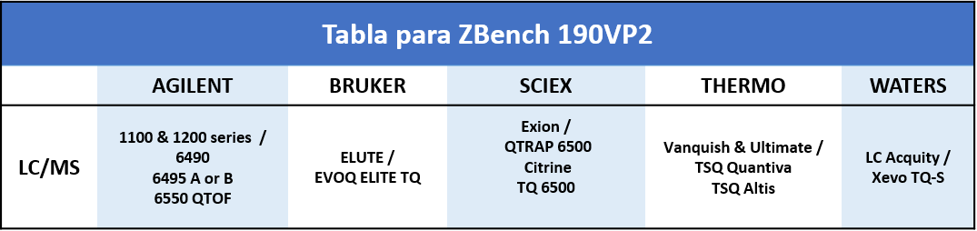
Compatibilidad con las principales marcas del mercado

